Закони одржања

Ови закони важе само у изолованим системима, тј системима на које не делују никакве спољашње силе. То значи да тела у оквиру изолованог система могу међусобно деловати било каквим и било коликим силама, али ниједно тело не може деловати са неким телом ван овог система. У овим системима се одржавају (остају увек исте) све оне величине које описују систем као целину (то значи да је увек иста збирна вредност)

Oдржањe импулса система
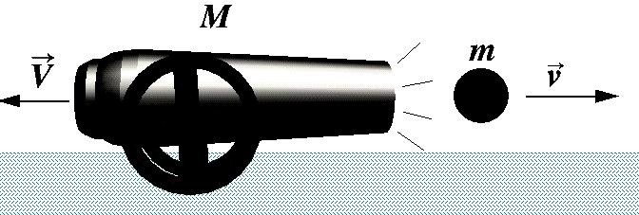
Принцип одржања импулса система каже да се укупан импулс свих тела неког изолованог система не мења (константан је), што је у складу са Њутновим законом инерције ( јер ако нема силе, нема ни промене). Трећи Њутнов закон (закон акције и реакције) који тврди да су силе узајамног деловања два тела исте јачине и правца, а супротног смера, такође је у сагласности са законом одржања импулса.
На пример, када се испали метак из пушке, чини се да је укупан импулс овог система
порастао у односу на претходно стање. Међутим, импулс метка у једном смеру једнак је по интензитету, али супротног знака, од импулса пушке која се креће у супротном смеру.
Сабирањем импулса метка и импулса пушке на тај начин добијамо нулу, што је једнако такође нултом импулсу који је систем пушка-метак поседовао пре него што је метак почео да се креће. Ово важи и за ракете јер је импулс ракете нагоре, једнак импулсу гасова насталих сагоревањем горива, а усмерен је надоле.
Види следећу симулацију са адресе: http://www.walter- fendt.de/ph14yu/ncradle_yu.htm

Импулс има специјално својство да се у изолованим системима одржава чак и приликом судара тела у систему. Пошто се импулс одржава његов закон одржања обично се и користи да би се
израчунале (предвиделе) брзине тела након судара.

Постоје две основне врсте судара, при чему обе врсте одржавају импулс, а то су:

- Еластични судари у којима се одржава кинетичка енергија и укупан импулс тела пре и после судара
- Нееластични судари у којима се не одржава кинетичка енергија, али је укупан импулс одржан пре и после судара.

Еластични судари
Судар између две билијарске кугле је добар пример за еластични судар. Осим што је импулс у овоме судару одржан, и збир кинетичких енергија кугли пре судара мора бити једнак збиру кинетичких енергија после судара.

Нееластични судари
Пример нееластичног судара могао би да буде судар две грудве снега које се сударе и “слепљене” наставе заједно да се крећу после тога.

Одржање механичке енергије система

Пример очувања енергије је математичко клатно. У највишем положају кинетичка енергија је нула, а потенцијална енергија је максимумална. На свом најнижем положају кинетичка енергија је максимална и једнака је максималној вредности потенцијалне
енергије која је достигнута у највишем положају. Ако се посматра идеалан случај и сматра да не постоји трење и отпор ваздуха клатно би се клатило заувек.

Други пример је случај слободног пада. Тело док је на некој висини има само потенцијалну енергију. Кад почне падати, висина се смањује а расте брзина, тј. смањује се потенцијална а расте кинетичка енергија. У моменту удара о тло, тело више нема потенцијане енергије јер се сва трансфпрмисала у кинетичку енергију удара. Дакле, потенцијална енергија на почетку прешла је у кинетичку енергију на крају: mgh = mv²/2.
Из овога израза можемо добити брзину удара о тло:

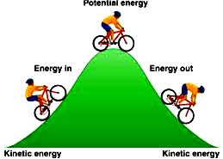
v² =2gh

Занимљиво је то што се образац добија за трен ока а да се уопште не питамо која је врста кретања у питању, и којим се изразима оно описује. Ово је велика предност закона одржања.
Поред ова три закона, имамо још и закон одржања масе система, наелектрисања система, итд.

